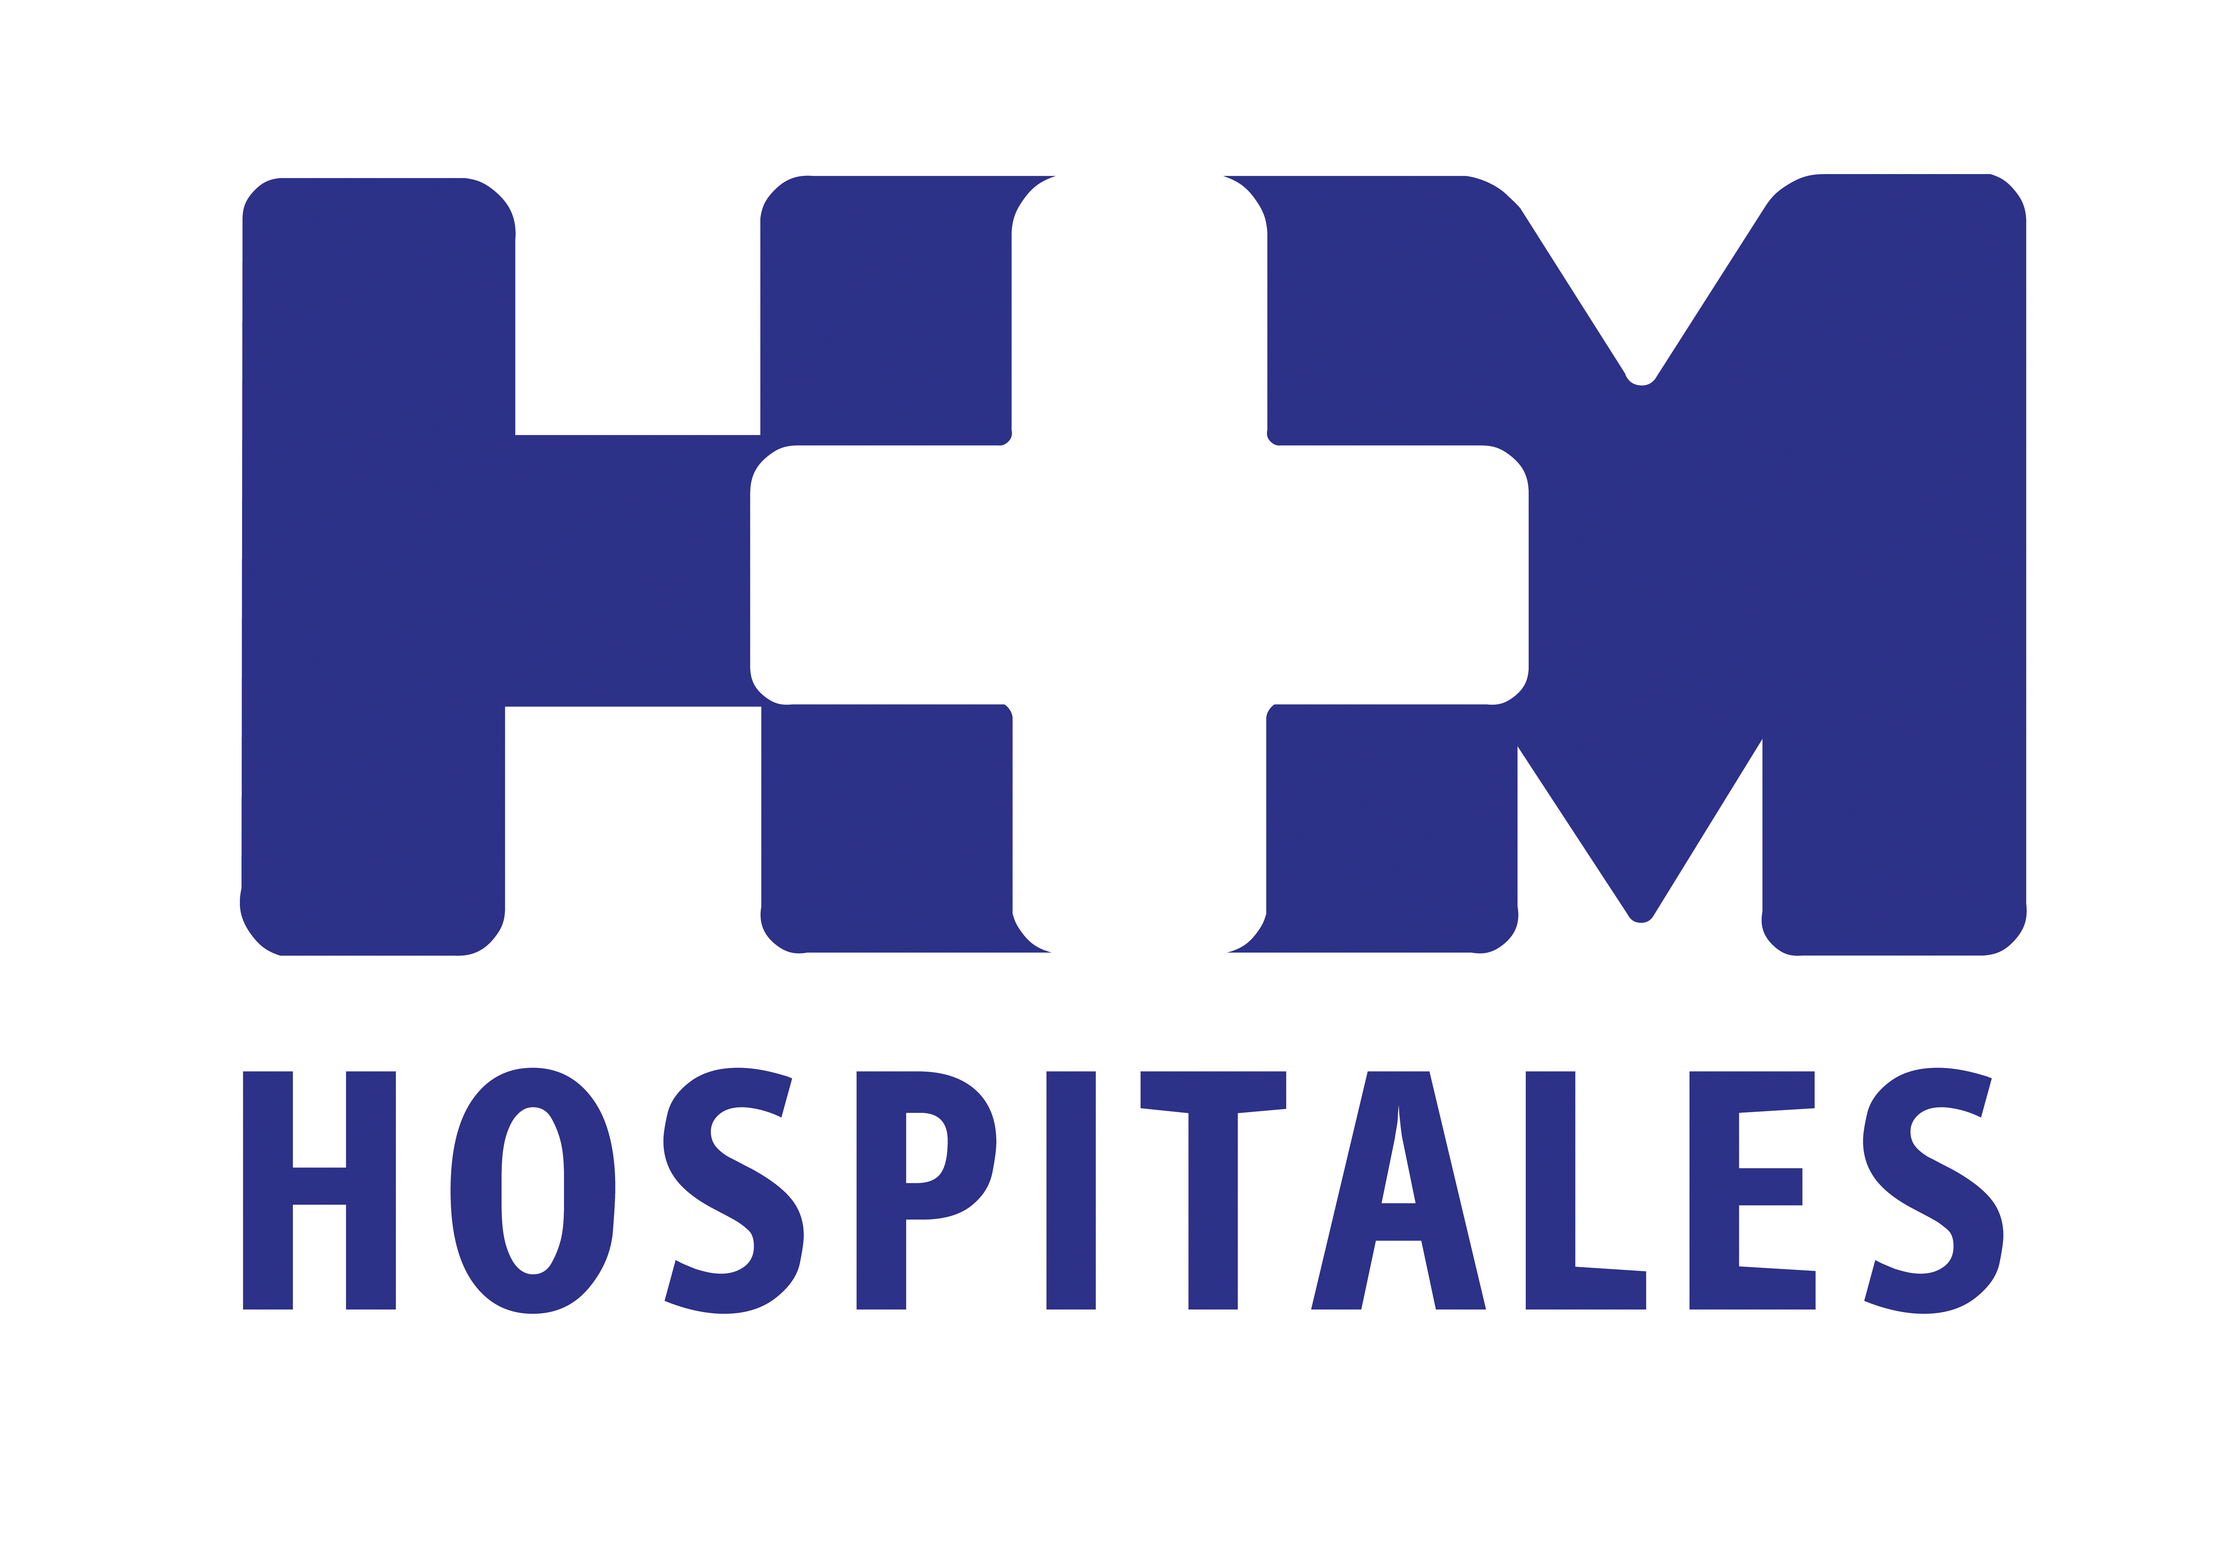

En 2009 ya recibió este premio en la categoría PYME

HM HOSPITALES RECIBE POR SEGUNDA VEZ EL GALARDÓN MADRID EXCELENTE A LA CONFIANZA DE LOS CLIENTES, EN ESTA OCASIÓN, EN LA CATEGORÍA DE GRAN EMPRESA

- Con estos premios la Comunidad de Madrid reconoce a las empresas que orientan su gestión hacia los clientes, logrando así su confianza y satisfacción, y fomentando productos y servicios de calidad

- El gobierno regional apoya a las empresas en la gestión eficaz de sus negocios con estos premios y también con la marca Madrid Excelente, un sello de calidad que HM Hospitales posee

- A sus 6 hospitales en la Comunidad de Madrid se ha incorporado este año el Grupo Hospitalario Modelo, de A Coruña, con un Hospital General y una Maternidad, por lo que actualmente nuestro grupo cuenta con 8 hospitales generales, 3 centros integrales y 18 policlínicos

Madrid, 10 de junio de 2014. HM Hospitales ha recibido por segunda vez el premio Madrid Excelente a la Confianza de los Clientes que otorga la Comunidad de Madrid. En la III edición de estos premios, en el año 2009, nuestro grupo ya recibió este galardón en la categoría PYME. Cinco años después, en la VIII edición, hemos vuelto a ser reconocidos con este premio pero en la categoría de Gran Empresa.

Estos galardones reconocen a las empresas que orientan su gestión hacia los clientes, logrando así su confianza y satisfacción, y fomentando productos y servicios de calidad. Las empresas que se presentan a los premios pasan por un riguroso proceso técnico y por una evaluación externa de expertos en gestión empresarial. La Comunidad de Madrid apoya a las empresas en la gestión eficaz de sus negocios con estos premios y también con la marca Madrid Excelente -un sello de calidad que HM Hospitales posee- y que reconoce la excelencia en gestión de las compañías que apuestan por la innovación, la responsabilidad social, el liderazgo y las personas, con el fin de que sean más competitivas.

Desde su puesta en marcha en 1989, HM Hospitales no ha dejado de crecer. A sus 6 hospitales en la Comunidad de Madrid se ha incorporado este año el Grupo Hospitalario Modelo, de A Coruña, con un Hospital General y una Maternidad, por lo que, cuando en otoño entre en funcionamiento HM Universitario Puerta del Sur, en Móstoles, nuestro grupo contará con 8 hospitales generales, 3 centros integrales y 18 policlínicos. Con 2.870 empleados, 996 camas, 319.629 urgencias, 4.355.461 estudios de laboratorio, 31.335 cirugías, 603.174 estudios radiológicos, 1.461.441 consultas externas, y más de 1.500.000 de pacientes al año en Madrid, a los que se sumarán 300.000 de HM Universitario Puerta del Sur, HM Hospitales es un grupo de referencia en la sanidad privada de nuestro país.

HM Hospitales
HM Hospitales está formado por diversas empresas que gestionan diferentes hospitales médico-quirúrgicos privados, entre los que se incluyen HM Universitario Madrid, HM Universitario Montepríncipe, el Centro Integral de Enfermedades Cardiovasculares (CIEC), HM Universitario Torrelodones, HM Universitario Sanchinarro, el Centro Integral Oncológico Clara Campal (CIOCC) y HM Universitario Nuevo Belén, todos ellos con la mayor cualificación técnica y humana. En marzo de 2014 se integra, además, el Grupo Hospitalario Modelo, referencia indiscutible en A Coruña y en Galicia, formado por el Hospital Modelo y la Maternidad Belén.

Basado en un Decálogo y en el Juramento Hipocrático, dirigido por médicos y con el objetivo de ofrecer una medicina de calidad, basada en la asistencia, docencia e investigación, los diferentes centros de HM Hospitales se han dotado con una tecnología de vanguardia y cuentan con el personal mejor cualificado y más humano.

Todos los centros de HM Hospitales funcionan de forma integrada. Para ello, existe una estructura corporativa con servicios centralizados, así como diferentes herramientas informáticas de gestión integral. Esto permite una actuación complementaria y sinérgica de estructuras, servicios y equipamientos, con el máximo aprovechamiento de los recursos tecnológicos y humanos.

Más información: www.hmhospitales.com

Para más información:

DPTO. DE COMUNICACIÓN DE HM HOSPITALES

María Romero
Tel.: 91 216 00 50 / Móvil: 667 184 600
E-mail: mromero@hmhospitales.com

